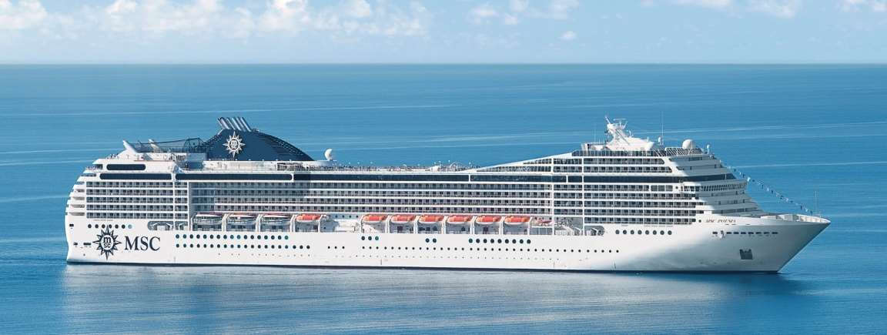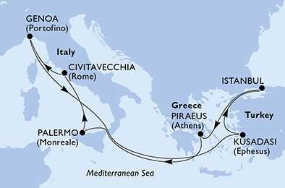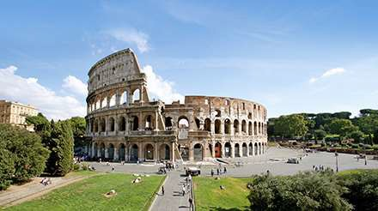
5* MSC POESIA ile İSTANBUL ve KUŞADASI HAREKETLİ
EGE & AKDENİZ / 11 Gece

ROTA - İSTANBUL HAREKET
1. Gün | İstanbul, TÜRKİYE | 07:00 | -
2. Gün | İstanbul, TÜRKİYE | - | 01:00
3. Gün | Pire (Atina), YUNANİSTAN | 08:00 | 18:00
4. Gün | Denizde Seyir | - | -
5. Gün | Palermo, İTALYA | 08:00 | 16:00
6. Gün | Civitavecchia (Roma), İTALYA | 09:00 | 18:00
7. Gün | Cenova, İTALYA | 08:00 | 17:00
8. Gün | Denizde Seyir | - | -
9. Gün | Denizde Seyir | - | -
10. Gün | Kuşadası, TÜRKİYE | 09:00 | 19:00
11. Gün | Denizde Seyir | - | -
12. Gün | İstanbul, TÜRKİYE | 07:00 | -

ROTA - KUŞADASI HAREKET
1. Gün | Kuşadası, TÜRKİYE | - | 19:00
2. Gün | Denizde Seyir | - | -
3. Gün | İstanbul, TÜRKİYE | 07:00 | -
4. Gün | İstanbul, TÜRKİYE | - | 01:00
5. Gün | Pire (Atina), YUNANİSTAN | 08:00 | 18:00
6. Gün | Denizde Seyir | - | -
7. Gün | Palermo, İTALYA | 08:00 | 16:00
8. Gün | Civitavecchia (Roma), İTALYA | 09:00 | 18:00
9. Gün | Cenova, İTALYA | 08:00 | 17:00
10. Gün | Denizde Seyir | - | -
11. Gün | Denizde Seyir | - | -
12. Gün | Kuşadası, TÜRKİYE | 09:00 | -

PROGRAM İÇİN TEK GİRİŞLİ SCHENGEN VİZESİ GEREKMEKTEDİR. HİZMET, HUSUSİ & DİPLOMATİK PASAPORTLAR İÇİN VİZE GEREKMEMEKTEDİR.
 | Fiyata Dahil Olan Hizmetler |  | Fiyata Dahil Olmayan Hizmetler
 | - Tercih edilen kategori kabinde 11 gece tam pansiyon konaklama  - Gemide her gün ve gece için ayrıca düzenlenen eğlence, şov ve animasyonlar.  - Gemide sabah, öğle, akşam yemekleri ve ikramları.  - 20 saat boyunca hizmet veren açık büfe restaurant.  - Kaptanın hoşgeldin partisi ve gala yemeği. |  | - Seyahat sağlık sigortası.  - Günlük kişi başı 10€ servis ücreti.  - Kara turları.  - Güzellik merkezi ve SPA.  - Kişisel harcamalar.  - Vize bedeli ve yurtdışı çıkış harcı.

"KİŞİ BAŞI"
 | İSTANBUL HAREKET |  |  |  |  | KUŞADASI HAREKET
 | Kabin Tipi | 3.11.2021 |  | 14.11.2021 |  | Kabin Tipi | 1.11.2021 |  | 12.11.2021
 | I1 - İç Bella | € | 349 | € | 329 | I1 - İç Bella | € | 349 | € | 329
 | I2 - İç Fantastica | € | 409 | € | 389 | I2 - İç Fantastica | € | 409 | € | 389
 | O1 - Dış Bella | € | 529 | € | 499 | O1 - Dış Bella | € | 529 | € | 499
 | O2 - Dış Fantastica | € | 589 | € | 559 | O2 - Dış Fantastica | € | 589 | € | 559
 | B1 - Balkonlu Bella | € | 669 | € | 629 | B1 - Balkonlu Bella | € | 669 | € | 629
 | B2 - Balkonlu Fantastica | € | 759 | € | 719 | B2 - Balkonlu Fantastica | € | 759 | € | 719
 | B3 - Balkonlu Aurea | € | 1.159 | € | 1.119 | B3 - Balkonlu Aurea | € | 1.159 | € | 1.119
 | 3.&4. Yetişkin Bella | € | 179 | € | 169 | 3.&4. Yetişkin Bella | € | 179 | € | 169
 | 3.&4. Yetişkin Fantastica | € | 209 | € | 199 | 3.&4. Yetişkin Fantastica | € | 209 | € | 199
 | 3.&4. Yetişkin Aurea | € | 409 | € | 399 | 3.&4. Yetişkin Aurea | € | 409 | € | 399
 | 3.&4. Çocuk (00-01 yaş)  Tüm Kategoriler | € | - | € | - | 3.&4. Çocuk (00-01 yaş)  Tüm Kategoriler | € | - | € | -
 | 3.&4. Çocuk (02-11 yaş)  Tüm Kategoriler | € | - | € | - | 3.&4. Çocuk (02-11 yaş)  Bella & Fantastica | € | - | € | -
 | 3.&4. Çocuk (12 - 17 yaş)  Tüm Kategoriler | € | - | € | - | 3.&4. Çocuk (12 - 17 yaş)  Bella & Fantastica | € | - | € | -
 | Liman Vergileri  (00 yaş ve üstü) | € | 170 | € | 170 | Liman Vergileri  (00 yaş ve üstü) | € | 170 | € | 170
Belirtilen fiyatlar başlangıç fiyatı olup, doluluk oranına göre değişebilir.

Belirtilen fiyatlar 2x1 (İkinci kişi ücretsiz) promosyonu dahilindeki kişi başı fiyatlardır.

Belirtilen tarihler, tur başlangıç tarihleridir.

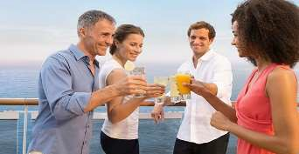
Belirtilen fiyatlara tüm yolcular için liman vergisi eklenmelidir.

PROMOSYONA DAHİL EDİLEBİLEN İNDİRİMLER & İNDİRİMLİ PAKETLER
Tüm aktif MSC Voyagers Club üyeleri için kabin fiyatı üzerinden %5 ek indirim imkanı sunulmaktadır
2X1 İkinci kişi ücretsiz promosyonu çerçevesinde '2x1 Dine & Drink' yemeklerde geçerli içecek paketi kişi başı 150€ fark ile rezervasyona dahil edilebilir. Rezervasyon alırken '2x1 Dine & Drink' kodu seçilmelidir ve sonradan eklenemez.
D&D içecek paketi, bardakta sunulan çeşitli şarapları içerir: (beyaz, kırmızı, rose ve köpüklü şaraplar), fıçı bira, maden suyu, soda ve meyve sularını kapsamaktadır.
D&D paketi, ana restoranlarda öğle ve akşam yemeklerinde ve açık büfe alanında sadece öğle yemeği (11:30 - 16:00) ve akşam yemeği (17:30 - 22:30) saatlerinde kullanılabilir.
D&D paketi, açık büfe alanı dışındaki herhangi bir özel restoran veya barda kullanım için geçerli değildir.
Gemide satın alınamaz. D&D paket sahiplerinin, doğrudan gemide ve gemi yolculuğu öncesi satışlarda seçtikleri farklı bir içecek paketine upgrade yapmaları sunulan ücret farkı ile izin verilir.

MSC CRUISES DENEYİMLERİ

B ELLA DENEYİMİ
- Standart kabinler
- Gemideki sabah, öğle, akşam yemekleri ve ikramlar
- Akşam yemeği oturum tercihi (restoran müsaitliğine göre)
- Günde 20 saat süresince hizmet veren açık büfe restoran
- Gemide her gün ve gece için ayrıca düzenlenen eğlence, animasyon ve şovlar
- Fitness salonu ve açık hava spor faaliyetleri
- MSC Voyagers Club üyeliği avantajları
- Brodway tarzı showlar

Ücretli Hizmetler
- Özel güneşlenme alanına geçiş (18 yaş ve üstü için)
- 24 saat oda servisi
- Özel çocuk aktiviteleri
- Kabine kahvaltı servisi (Continental kahvaltı, servis bedeli uygulanır)

F ANTASTICA DENEYİMİ
Bella deneyimine ek olarak;
- Superior kabinler
- 24 saat oda servisi
- Kabine kahvaltı servisi (Continental kahvaltı, servis bedeli uygulanmaz)
- Akşam yemeği oturum önceliği
- Çocuk aktiviteleri: dil öğrenme oyunları ve Doremi Chef yemek pişirme seansları (doluluk durumuna bağlı)
- Ücretsiz özel çocuk aktiviteleri
- Mediterranean Gecesinde ana restoranda çekilden 1 adet hatıra fotoğrafı

A UREA DENEYİMİ

Fantastica deneyimine ek olarak;
- Geminin üst güvertlelerinde yer alan manzaralı ve prestijli kabinler
- 24 saat ücretsiz içecekler*
- Spa paketi ile spa hoşgeldin kokteyli, Spa Menüsü’nden tercih edeceğiniz 1 adet masaj, solaryum, 'özel sağlık danışmanlığı ve seyahat boyunca Termal Alana ücretsiz geçiş (sadece yetişkinler için geçerlidir)
- Ücretsiz sağlık ürünleri seti
- Size özel solaryum alanına ayrıcalıklı geçiş
- Akşam yemeklerinde özel ayrılmış alan ve esnek oturum saatleri “My Choice Dining”
-Check-in sonrası gemiye öncelikli biniş
*Easy package verilmektedir.
* 2X1 İkinci kişi ücretsi + Dine & Drink yemeklerde geçerli promosyonu Aurea deneyimi ile birleştirilemez

